Món ăn - thuốc chữa viêm loét dạ dày - tá tràng

Loét dạ dày - hành tá tràng là bệnh mạn tính, tái phát mang tính chu kỳ, hay gặp ở thanh niên và trung niên. Theo y học cổ truyền, loét dạ dày - hành tá tràng thuộc bệnh danh vị quản thống. Ngoài việc dùng thuốc, bạn đọc các món ăn như dưới đây:
Món ăn thuốc từ cá diếc: Cá diếc tươi 250g, gừng tươi 30g, quất bì 10g, hạt tiêu 3g. Cá đánh vẩy, bóc mang, bỏ nội tạng và rửa sạch; gừng rửa sạch, thái phiến, quất bì thái chỉ. Dùng vải lụa gói gừng, quất bì và hạt tiêu rồi nhét vào bụng cá, cho nước vừa đủ, hầm nhỏ lửa, ăn cá, uống nước khi đói bụng.
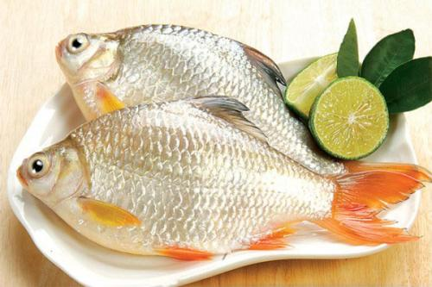
Cá diếc tốt cho người bệnh viêm loét dạ dày - tá tràng.
Dùng chữa trị đau bụng thành cơn, sợ lạnh, thích ấm nóng (nếu chườm nóng vùng thượng vị hoặc uống nước nóng thì đỡ đau); không khát, nếu khát thì thích uống nước nóng; rêu lưỡi trắng.
Hoặc cá diếc to 2 con, sa nhân 6g, trần bì 8g, tiểu hồi hương 6g, hạt tiêu, hành, gừng, tỏi, muối ăn vừa đủ, dầu lạc 1.000g. Cá đánh vảy, bỏ mang và nội tạng, rửa sạch; hạt tiêu giã nhỏ, trần bì thái chỉ, gừng thái phiến, hành cắt đoạn, sa nhân đập dập... Tất cả trộn đều rồi cho vào bụng cá. Đổ dầu vào chảo cho ngập cá rồi rán chín, sau đó lấy cá ra, dùng nồi khác phi hành tỏi, cho thêm một chút nước rồi rim cá nhỏ lửa với gia vị cho ngấm kỹ để ăn.
Nước uống mạch nha: Mạch nha sống 30g (rửa sạch), thanh bì 10g (thái phiến) sắc kỹ cả hai trong 25 phút rồi lọc bỏ bã, lấy nước, chia uống vài lần trong ngày khi còn ấm.
Nước phật thủ: Phật thủ 15g rửa sạch, thái vụn, hãm với nước sôi trong bình kín rồi hòa thêm một chút đường phèn, uống thay trà trong ngày. Cũng có thể dùng phật thủ 20g thái vụn, sắc lấy nước rồi cho 100g gạo tẻ nấu thành cháo, chế thêm một chút đường phèn, chia ăn vài lần trong ngày.
Dạ dày lợn: Rễ cây quất vàng 30g rửa sạch, thái đoạn, dạ dày lợn 150g thái miếng, hầm cả hai thứ cho chín rồi chế thêm gia vị, ăn dạ dày, uống nước hầm.
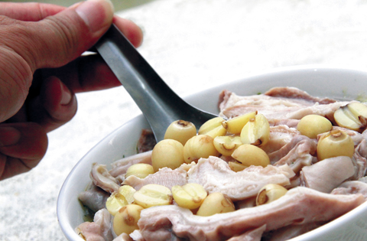
Dạ dày lợn hầm hạt sen.
Dùng chữa trị vùng thượng vị đau trướng, lan ra hai bên mạng sườn, không thích xoa nắn, nếu ấn vào thì đau tăng, buồn nôn, ợ hơi, ợ chua, đầy hơi, ăn khó tiêu, nếu ợ hơi hoặc trung tiện được thì dễ chịu, đại tiện không thông khoái.
Dạ dày lợn - hạt sen: hạt sen bỏ tâm 40 hạt, dạ dày lợn 1 cái, gia vị và dầu thực vật vừa đủ. Dạ dày làm sạch rồi cho hạt sen vào khâu kín, đem hầm nhừ, sau đó thái chỉ, chế thêm gia vị, trộn lẫn hạt sen rồi ăn.
Dùng chữa trị vùng thượng vị đau âm ỉ suốt ngày, thích chườm nóng và xoa nắn, có cảm giác lạnh bụng, đầy hơi, ăn kém, chậm tiêu, có thể buồn nôn và nôn ra nước trong, gầy sút, mệt mỏi, da, niêm mạc nhợt, đại tiện lỏng nát, tay chân lạnh.
Cháo thần khúc, mạch nha: Thần khúc 10 - 15g, sắc kỹ, lấy nước nấu với 100g gạo tẻ thành cháo, chia ăn vài lần trong ngày. Mạch nha 10g rửa sạch, sao vàng, sơn tra 6g sao cháy, cả hai sắc kỹ trong 30 phút, bỏ bã lấy nước, hòa thêm 10g đường đỏ, chia uống vài lần trong ngày.
Cháo ý dĩ, hoài sơn: Hoài sơn 30g, ý dĩ 30g, hạt sen bỏ tâm 15g, đại táo 10 quả, gạo tẻ 50 - 100g. Tất cả cho vào nồi nấu thành cháo, hòa thêm chút đường trắng, chia ăn vài lần trong ngày khi bụng đói.
Dùng chữa trị: Thường do ăn uống thái quá, thức ăn đình trệ lâu ngày gây nên. Vùng thượng vị đầy trướng, tức nặng khó chịu, ợ hơi, chua, nôn ra thức ăn chưa tiêu, nôn được thì bụng đỡ đau, đại tiện không thông.

